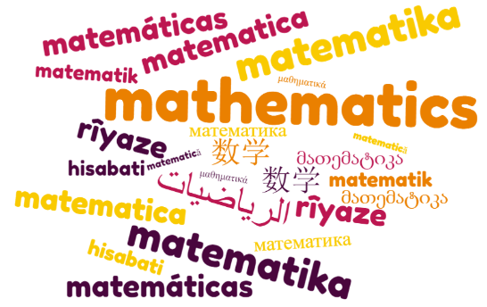
Autorisation de captation, de diffusion et de conservation - Projet PLURIMATHS

Dans le cadre d’une recherche universitaire avec l’Université de la Sorbonne Nouvelle (Paris), les élèves participeront à la création de vidéo sur les mathématiques, présentées dans différentes langues. Ces vidéos seront mises en ligne sur internet à des fins pédagogiques. Elles permettent de travailler le français en s’appuyant sur ses langues et à partager des savoirs mathématiques de façon bilingue, avec d’autres élèves nouvellement arrivés en France.
Je soussigné(e) ……………………………………………………………………….…….
responsable de l’élève………………………………………………………………………
donne mon accord pour qu’il apparaisse sur la vidéo
ne donne pas mon accord pour qu’il apparaisse sur la vidéo
Fait à ………………………………………………… Le …………………………
Signature

Vous pourrez à tout moment retirer votre accord concernant la diffusion et la conservation de l’enregistrement sur simple demande à catherine.mendonca-dias@sorbonne-nouvelle.fr
……………………………………………………………………………………………………………
Autorisation de captation, de diffusion et de conservation - Projet PLURIMATHS

Dans le cadre d’une recherche universitaire avec l’Université de la Sorbonne Nouvelle (Paris), les élèves participeront à la création de vidéo sur les mathématiques, présentées dans différentes langues. Ces vidéos seront mises en ligne sur internet à des fins pédagogiques. Elles permettent de travailler le français en s’appuyant sur ses langues et à partager des savoirs mathématiques de façon bilingue, avec d’autres élèves nouvellement arrivés en France.
Je soussigné(e) ……………………………………………………………………….…….
responsable de l’élève………………………………………………………………………
donne mon accord pour qu’il apparaisse sur la vidéo
ne donne pas mon accord pour qu’il apparaisse sur la vidéo
Fait à ………………………………………………… Le …………………………
Signature

Vous pourrez à tout moment retirer votre accord concernant la diffusion et la conservation de l’enregistrement sur simple demande à catherine.mendonca-dias@sorbonne-nouvelle.fr

